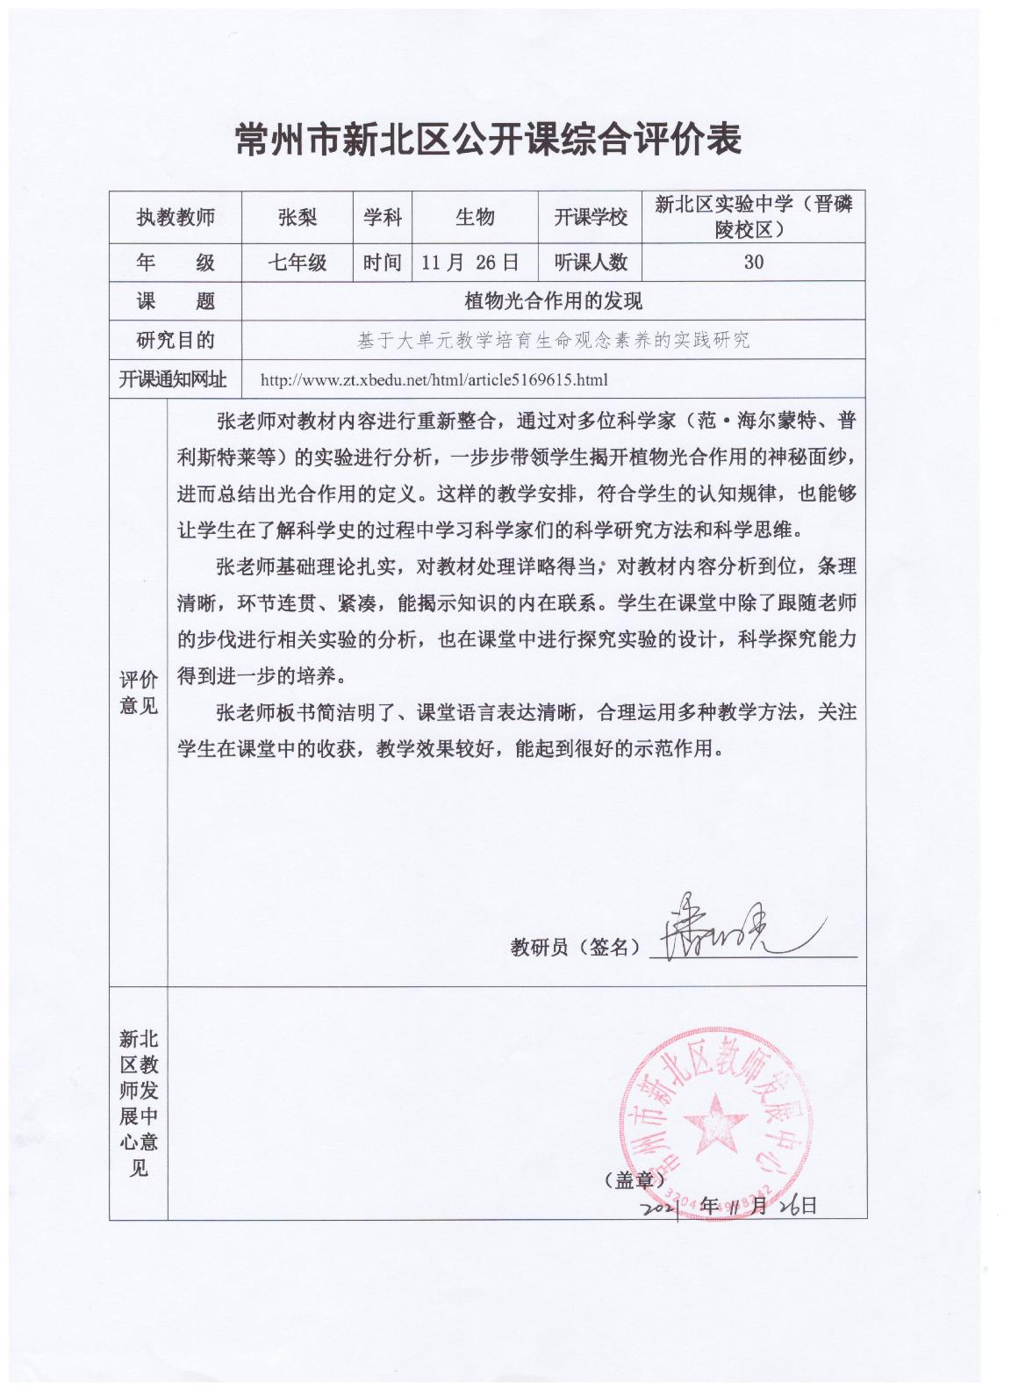

1. **绿色植物的光合作用和呼吸作用（教学设计）**

**第一节 植物光合作用的发现**

执教者：张梨 授课时间：2021.11.26

**教学目标：**

知识目标：1、说出绿色植物光合作用发现的过程；2、解释发现光合作用的实验的原理。

能力目标：1.通过几个经典实验的图示，培养学生对图示进行分析、归纳能力；2.初步领悟科学家科学探究的方法；3.锻炼学生逻辑思维能力，语言表达能力，增强学生科学探究的能力。

情感、态度、价值观：1.通过教学的有意渗透，培养学生识图能力，探究能力及良好的科学素养；2.倡导学生热爱保护植物，增强环保意识；3.通过组内讨论组间交流，培养合作精神，提高交流表达能力。

**教学重难点：**

重点：1.说出光合作用发现的过程；2.解释发现光合作用实验的原理；3.概述光合作用的概念。

难点：阐明发现光合作用实验的原理。

**教学流程：**

1. **导入新课**

师：一粒种子入土，能萌发长成幼苗，一颗幼嫩的小苗，可长成一株参天大树，一棵棵果树可结出丰硕的果实。这些绿色开花植物的生长和发育需要哪些物质？这些物质又来源于哪呢？

生：植物生长和发育需要水、无机盐、有机物，水和无机盐是通过根从土壤中吸收的，有机物则是植物通过光合作用制造的。

师：那光合作用到底是怎么一回事呢？今天就让我们跟随科学家的步伐，重温植物光合作用的发现。（揭示课题）

1. 新授课
2. 重温发现史

师：早在两千多年前的古希腊，有一个叫亚里士多德的人，他被认为是当时最博学的人，他通过观察，指出“植物的根是一张嘴，植物生活和生长所需的一切物质，都是通过根吸收了土壤汁得到的。”他的观点影响了许多人，但是由于他没有通过实验验证，所以猜想仅仅是猜想。直到许多年之后，有人出来挑战权威，他就是范·海尔蒙特，他做了说明事呢？让我们一起阅读书本P89图6-1。

（生看书）

师：谁能描述书本的三幅图讲述的是怎样一个实验过程？

（生讲述）

师：现在请大家完成活动单上的任务一

**任务一：思考与讨论：**

**17世纪，范·海尔蒙特的实验(见P89图6-1)**

1、算一算：柳树增重了 kg，土减少了 kg。

2、由本实验你能得出的结论是：植物生长需要 。

师：由范·海尔蒙特的实验你能得出的结论是：植物生长需要 水 。虽然他已经通过实验去证明光合作用，但是以你现在的认识，你觉得他可能忽略了什么？

生：光、空气。

师：直到1771年，普利斯特莱做了一个新奇而有趣的实验，证明了植物对空气的影响，他是怎么做的呢？请大家阅读书本P90，完成任务二

**任务二：思考与讨论：**

**18世纪，普利斯特莱的实验(见P90材料二及图6-2)**

1、实验一中的蜡烛熄灭和老鼠死亡是因为没有 了。

2、实验二中的绿色植物死亡是因为： 。

3、实验三中的蜡烛继续燃烧和老鼠活着是因为 为它们提供了 。

4、由本实验你能得出的结论是： 。

师：普利斯特莱的实验，以你现在的理解可以得出的结论是：植物光合作用释放氧气，需要二氧化碳。当时普利斯特莱做实验有时成功，有时却失败，他自己当时也不知道是为什么。以你现在的角度来看，这个实验的成功关键是什么？

生：关键是光。

师：现在我们以四人一小组，参考普利斯特莱的实验，完成任务三。

**任务三：小组合作，设计实验来探究植物更新空气是否需要光照。**

同组成员：

实验材料：密闭玻璃钟罩、蜡烛、绿植、黑布或纸箱子等

1.提出问题：植物在 才能更新空气吗？

2.作出假设： 。

3.实验：(画出实验装置图或用文字表述实验过程)

4.得出结论，表达交流。

师：1779年，荷兰英格豪斯做了一个验证植物在光下产生气体的实验，我们带着两个问题来看他的实验过程：1、英格豪斯的实验中实验变量是什么？2、英格豪斯实验的结论是什么？

（生观看视频）

生：英格豪斯的实验中实验变量是：有光、无光；2、英格豪斯实验的结论是：植物在光下产生气体。

师：关于光合作用的研究一直没有停止，现在让我们阅读活动单上任务四的资料，完成相应的任务。

（生阅读资料）

**任务四：阅读资料，标记科学家们的实验结论**

1845年，德国的物理学家**迈尔**发现：植物把太阳能转化成了化学能贮存起来，成为能量的供给者。

1864年，德国的**萨克斯**用天竺葵做了一个实验：把绿色植物叶片放在暗处几个小时，让叶片中的营养物质消耗掉，然后把这个叶片一半见光，一半遮光。过一段时间后，用碘蒸汽处理发现见光的那一半叶片则呈深蓝色，遮光的部分没有发生颜色的变化。实验证明了天竺葵的叶子在光下制造了淀粉，同时也说明光合作用需要光，产物为淀粉（有机物）。

1880年，恩格尔曼把载有水绵（水绵的叶绿体是条状，螺旋盘绕在细胞内）和好氧细菌的临时装片放在没有空气的暗环境里，然后用极细光束照射水绵，通过显微镜观察发现，好氧细菌向叶绿体被光照的部位集中，如果上述临时装片完全暴露在光下，好氧细菌则分布在叶绿体所有受光部位的周围。恩格尔曼的实验证明：氧是由叶绿体释放出来的，叶绿体是绿色植物进行光合作用的场所。

1. **梳理结论**

师：根据以上分析，思考：1、绿色植物光合作用需要哪些物质？（原料）2、绿色植物光合作用生成了哪些物质？（产物）3、绿色植物光合作用的条件是?4、绿色植物光合作用的场所是?

生：原料：二氧化碳、水

产物：氧气、有机物

条件：光

场所：叶绿体

活动：把相关信息填写到书P91图6-3。

**（三）建构光合作用表达式**

师：经过许许多多科学家的努力，终于揭开了植物光合作用的神秘面纱，总结出：植物光合作用就是绿色植物利用光能，把二氧化碳和水合成为贮存了能量的有机物，同时释放氧气的过程。请大家根据要求，完成任务五

**任务五：归纳总结，构建光合作用表达式**

(　　　)＋(　　　)(　　　)＋(　　　)

1. 课堂小结